【维护国安】谭耀宗冀本届政府任内推行《基本法》23条立法

港人讲地 [有理儿有面](javascript:void(0);)

**有理儿有面**

微信号 youli-youmian

功能介绍 你说是不是

2021-10-20[原文](https://mp.weixin.qq.com/s?__biz=Mzg3MjEyMTYyNg==&mid=2247543070&idx=2&sn=733048a1d8346911ddc1cbe403d8cecb&chksm=cef67d6bf981f47d3c2090e2b8b297fee2e7dd867b17358b88543e7b7435f9b7affe67e839c8&scene=27#wechat_redirect&cpage=22) 发表于

收录于合集





**全文共416字，图片1张，预计阅读时间为2分钟。**



▼

作者：港人讲地

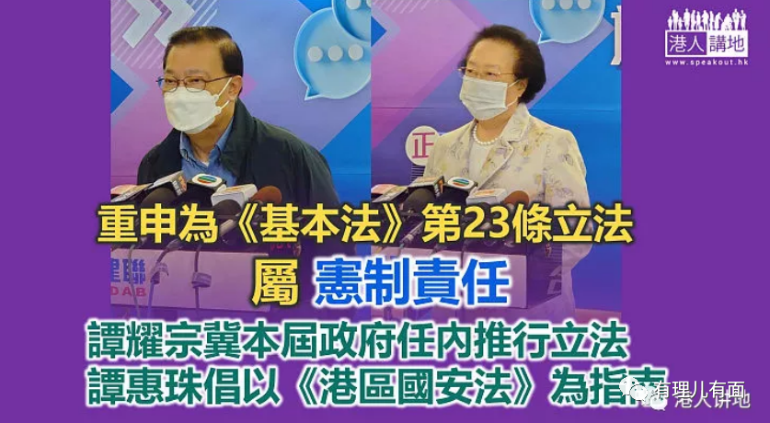

全国人大常委会委员谭耀宗近日表示，特区政府就《基本法》第23条立法是宪制责任，希望本届政府能在任内推行立法。《港区国安法》已经实施，希望《基本法》第23条立法工作早日完成，而立法会在下届会期内完成亦属合理。

全国人大常委会香港基本法委员会副主任谭惠珠表示，根据《基本法》，特区有宪制责任按第23条的规定立法。她认为应以《港区国安法》作指南，并且检视多年无用的法案、案例。本届政府若不够时间完成立法工作，留待下届政府完成“也是可以的”，《基本法》第23条立法的确需要经详细研究及酝酿。

对于《反外国制裁法》，谭耀宗表示，由于暂未收到全国人大常委会议程，故未知此法会否引伸至香港，抑或加入《基本法》附件三进行本地立法工作。中央会非常小心及谨慎研究本地立法的事宜。至于研究工作需时多长、何时决定，则需待全国人大常委会委员长会议决定。

转载自：《港人讲地》





**关注公众号：**

**有理儿有面**

**理   性｜   揭   秘｜   探   讨**







### 精选留言

用户设置不下载评论